Körzős képregény

- Válassz ki négy jelenetet a meséből, ami különösen tetszett! Rajzold meg a körző hátterét!

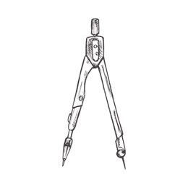

- Színezd ki, öltöztesd fel olyannak a körzőt, ahogy a mese alapján elképzeled! 